文档编号：

深圳市淘米科技有限公司
消防室内定位项目
需求规格说明书

深圳市淘米科技有限公司
2017年3月

变更历史
版本 | 变更时间 | 变更章节 | 性质 | 变更内容 | 修改人 | 批准人
1.0 | 2017/2/13 |  | N |  | 禹泽鹏
1.01 | 2017/2/28 |  | M |  | 禹泽鹏
1.02 | 2017/3/14 |  | M |  | 禹泽鹏
1.03 | 2017/3/28 | 第三章 | M |  | 谭飞龙
1.04 | 2017/4/11 | 第四章 | M |  | 谭飞龙
1.05 | 2017/4/26 | 第五章 | M |  | 李海涛
注：性质可以为N-新建、A-增加、M-更改、D-删除 P-批准
版本号变更规则：文件初始版本为1.0。若只有部分内容出现增加、删除、修改，则版本号加0.01。若出现重大修改或者局部修改积累过多而导致文件整体发生变化，则版本号加0.1。文件正式发布版本为2.0。若文件版本接近发布版本，则在小数点后面加一位，文件版本号除非正式发布版否则不允许超过2.0。

目 录
第一章 文档介绍 3
1.1. 文档目的 3
1.2. 文档编号 3
1.3. 文档范围 3
1.4. 参考文档和编制依据 3
1.5. 名词解释 3
第二章 功能性需求 3
2.1. 用户角色分析 3
2.2. 系统总体功能框架 4
2.3. 用例1（[编号…]） 5
2.4. 用例2（[编号…]） 5
2.5. 用例3（[编号…]） 5
2.6. 系统功能、用户角色对照表 6
第三章 数据字典 7
3.1. 3数据实体定义 7
3.2. 数据实体描述 8
3.2.1. 人员信息表（[编号…]） 8
3.3. 数据架构关系图 9
第四章 非功能性需求 9
4.1. 概述 9
4.1.1. 假设与问题 10
4.1.2. 地理组织 10
4.2. 指定 10
4.2.1. 预选的应用程序包 10
4.2.2. 其它指定 10
4.2.3. 特殊硬件 11
4.2.4. 现有数据 11
4.3. 标准 11
4.3.1. 技术架构/战略计划 11
4.3.2. 网络架构 11
4.3.3. 连接策略 11
4.3.4. 其他策略 11
4.4. 数量 11
4.4.1. 评测单元 11
4.4.2. 业务量和大小 11
4.4.3. 业务流程性能标准 11
4.5. 可用性 12
4.5.1. 可用性建议 12
4.5.2. 计划中的服务时间 12
4.5.3. 服务中断成本 12
4.5.4. 可用性和恢复标准 12
4.5.5. 灾难恢复 12
4.5.6. 其它可用性设计事项 12
4.6. 安全性 12
4.6.1. 安全性需求 12
4.7. 系统运维保障需求 13
4.8. 数据生命周期 13
4.9. 运行环境 13
4.10. 产品质量 13
第五章 附件 14
5.1. 需求原型 14
5.1.1. 界面文字描述 14
5.1.2. 界面图形描述 14
5.1.3. 界面导航描述 14
5.1.4. 界面字段描述 14
5.1.5. 界面操作用例 14
5.2. 性能需求类别框架 15
5.3. 表、证、单、书资料 17

- 文档介绍
  - 文档目的
为TOMEE消防室内定位行动系统、TOMEE精准救援决策支撑系统总体设计、详细设计以及后续之程序开发、技术测试、业务测试、部署实施等活动提供业务依据。

  - 文档编号
  - 文档范围
本文档包括深化设计中TOMEE消防室内定位行动系统、TOMEE精准救援决策支撑系统、室内定位WEB 基础信息管理系统的全部内容。

  - 参考文档和编制依据
参考文档 |  | 发布单位 | 其它说明
编号 | 名称 | 发布单位 | 其它说明

  - 名词解释
名词 | 解释
EMT | 紧急信标
环境探测报警装置 | 消防员腰带
MT | MT(Client)
传感器 | 气压计
MCU | MCU(微处理器)
紧急呼救按钮 | 紧急呼救按钮
环境温度计 | 环境温度计
信息定位感知器 | 鞋面定位系统
IMU | 导航模块
MT | MT(host)
4G | 4G
QI | 无线充电
MUC | MUC
轨迹数据处理中心 | INav 服务器
系统逻辑中心服务器 | 系统逻辑中心服务器
WEB 基础信息管理系统 | WEB 基础信息管理系统
现场指挥终端系统 | 现场指挥(U3D)
精准救援决策支撑系统 | 后场观测系统

- 功能性需求
  - 用户角色分析
角色 | 说明
消防员 | 带定位模块进入火场
侦察员 | 在消防员进入火场前侦察环境并布置信标
指挥员 | 通过系统客户端实时监控消防员轨迹及其他信息并指挥行动
领导 | 通过决策支撑系统查看行动情况并向指挥员提供决策支持
系统管理员 | 人员信息管理、设备管理、权限管理、事件管理、建筑物管理、系统日志管理、系统参数设置

  - 系统总体功能框架

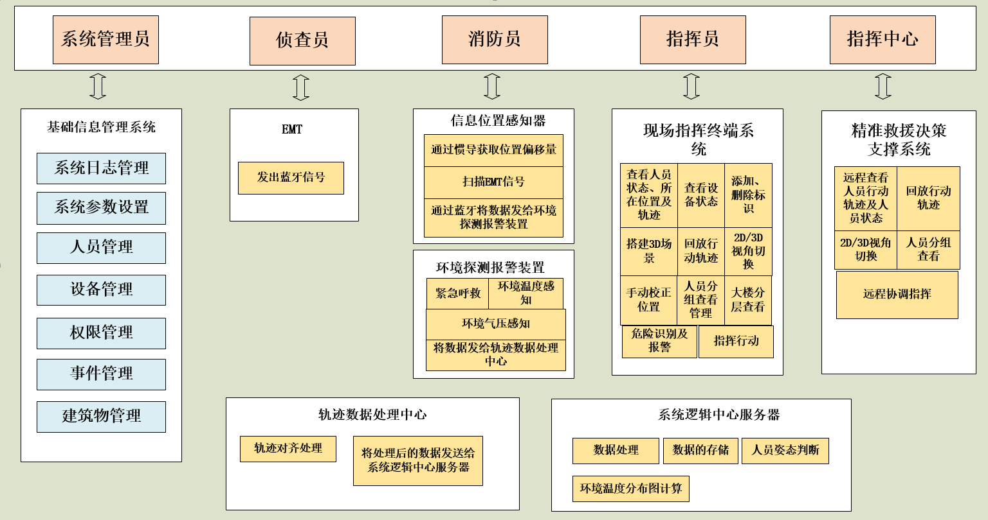

  - 用例1（[编号…]）
序号 | 模板项目 | 说明
1 | 用例名称 | 人员定位和轨迹模拟
2 | 用例编号
3 | 用例目的 | 在客户端实时显示自己的位置并显示个人信息，保障个人安全和提高行动效率
4 | 参与者 | 消防员
5 | 前提条件 | 1、现场布置好了信标  2、4G网络良好
6 | 事件流 | - 携带定位模块，并保证定位模块是开机状态  - 行动开始后路过两个信标

  - 用例2（[编号…]）
序号 | 模板项目 | 说明
1 | 用例名称 | 查看消防行动过程
2 | 用例编号
3 | 用例目的 | 查看行动情况并向指挥员提供决策支持
4 | 参与者 | 领导
5 | 前提条件 | 1、行动正在进行  2、4G网络良好
6 | 事件流 | - 点击火警标识位置观看行动过程  - 根据实际情况与指挥员沟通并提出决策意见

  - 用例3（[编号…]）
序号 | 模板项目 | 说明
1 | 用例名称 | 指挥消防行动
2 | 用例编号
3 | 用例目的 | 实时监控消防员轨迹及其他信息并指挥行动，保障消防员安全
4 | 参与者 | 现场指挥员
5 | 前提条件 | 1、侦察员已将信标已布置好  2、4G网络良好
6 | 事件流 | - 开始行动  - 搭建三维场景  - 监控消防员轨迹及状态  - 根据实际添加标识、指挥行动

2.6.用例4（[编号…]）

序号 | 模板项目 | 说明
1 | 用例名称 | 基础信息管理
2 | 用例编号
3 | 用例目的 | 基础信息的录入与管理
4 | 参与者 | 系统管理员
5 | 前提条件
6 | 事件流 | - 人员信息管理  - 设备管理  - 权限管理  - 事件管理  - 建筑物管理  - 系统日志管理  - 系统参数设置

  - 系统功能、用户角色对照表

角色 | 功能点 |  | 备注
 | 编号 | 名称
消防员 |  | 携带定位设备进入消防现场
侦察员 |  | 在消防员进入火场前侦察环境并布置信标
指挥员 |  | 通过系统客户端实时监控消防员轨迹及其他信息并指挥行动
领导 |  | 通过决策支撑系统查看行动情况并向指挥员提供决策支持
系统管理员 |  | 人员信息管理、设备管理、权限管理、事件管理、建筑物管理、系统日志管理、系统参数设置

- 数据字典
  - 3数据实体定义
数据实体 |  |  | 对应业务信息 |  | 约束 | 描述 | 备注
编号 | 中文名称 | 英文名称 | 编号 | 名称 | 约束 | 描述 | 备注
 | 系统用户表 | il_web_userinfo
 | 用户和权限分配表 | il_authmatch
 | 权限表 | il_authinfo
 | 参与行动人员表 | il_event_person
 | 事件表 | il_eventinfo
 | 信标事件关联表 | il_event_emt
 | 建筑物信息表 | il_buildinfo
 | 建筑物楼层详情表 | il_build_floor
 | 用户操作表 | il_web_operateinfo
 | 系统日志表 | il_web_systemlog
 | 参数表 | il_web_parameterinfo
 | 人员信息表 | il_personinfo
 | 定位套件表 | il_locationinfo
 | 套件和人关联表 | il_person_locationequip
 | 信标信息表 | il_emtinfo
 | 现场指挥终端表 | il_liveequip

  - 数据实体描述
    - 人员信息表（[编号…]）
数据字段 |  |  |  | 对应元数据 | 数据字段定义
编号 | 中文名称 | 英文名称 | 描述 | 对应元数据 | 数据格式 | 默认值
 | 姓名 | name
 | 证件号类型 | pidtype
 | 证件号 | pid
 | 出生日期 | birth
 | 所属单位 | department
 | 警衔 | level
 | 职务 | duty
 | 籍贯 | nativeplace
 | 性别 | sex
 | 入伍时间 | military
 | 是否删除 | deleteflag

  - 数据架构关系图

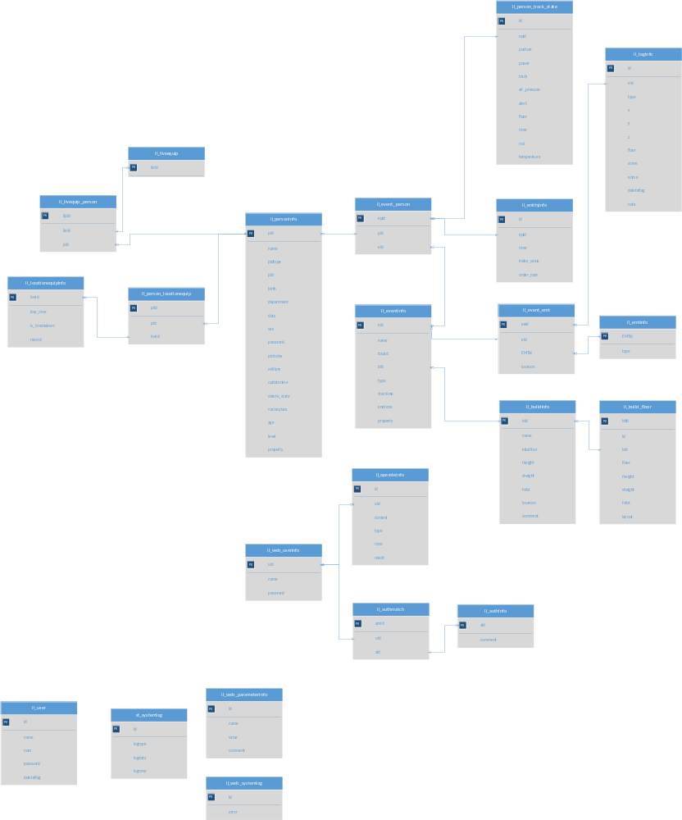

- 非功能性需求
  - 概述
    - 假设与问题

编号 | 假设与问题
1 | 客户端同时支持多少人员同时行动？
2 | 如何解决裙楼、底面不规则建筑的3D模型搭建？
3 | 实战中如何将场景和人员轨迹位置对齐？
4 | 行动过程中服务器或者客户端是否会出现故障？出现故障怎么办？
5 | 实战时定位会存在一定误差，用户是否能接受？（控制多少）
6 | 4G网络信号差对系统的使用造成很大影响？
7 | 现场是否使用信标校正位置
8 | 多个地方同时起火
9 | 当多个指挥终端同时运行时是否会出现问题
假设与问题适用于所有工件，但对于非功能性需求尤为常见。

    - 地理组织

  - 指定
    - 预选的应用程序包

    - 其它指定
必须用windows系统
    - 特殊硬件
定位模块、信标、腰部气压装置
    - 现有数据

  - 标准
    - 技术架构/战略计划
    - 网络架构
    - 连接策略
定位模块通过蓝牙与手机APP连接，手机APP通过4G与Inav服务器连接，客户端通过4G与IndoorLocationServer连接
    - 其他策略
  - 数量
    - 评测单元
一个模块
    - 业务量和大小
每秒钟数据量 系统供多少个模块同时行动（最少25）
    - 业务流程性能标准

  - 可用性
    - 可用性建议
除4G外 用350兆

    - 计划中的服务时间
定位模块充好电至少能持续工作10小时,服务器持续不中断工作
    - 服务中断成本

    - 可用性和恢复标准
客户端能连接上服务器，重新开始接收服务器消息，开始显示行动轨迹（多久恢复）
    - 灾难恢复
系统出故障后应迅速恢复使用（如何恢复数据 数据备份的设计）
    - 其它可用性设计事项
  - 安全性
    - 安全性需求
硬件安全性：硬件质量要好 （防水等级ip67 最高耐多高温度60到70）
网络安全性：
数据安全性：数据备份
应用系统安全：授权、登陆信息
  - 系统运维保障需求
[将业务需求文档对应部分的结论在此说明，如有需要可进一步描述]
  - 数据生命周期
编号 | 数据类型 | 数据来源 | 业务操作时间最长跨度 | 数据量年增长量 | 存储量年增长量 | 在线数据周期 | 历史数据周期 | 归档数据周期
 |  | 人员轨迹数据 | 1天 | 192G |  | 1年 | 1-5年 | 5年以上

（一个模块连续走1个小时的数据量大概为2M，1000个模块，1个月使用4次，1次行动时长为两个小时）
  - 运行环境
需求名称 | 具体要求
软件环境 | Windows 安卓
硬件环境 | Windows平板 安卓手机、平板
…

  - 产品质量
主要质量属性 | 详细要求
健壮性 | 操作人员失操作失误时能够修改
可靠性
易用性 | 客户端界面简洁易用
可扩展性 | 预留与其它系统的接口，数据库的可扩展性等
兼容性 | 可导入FBX格式文件
可移植性 | 该系统可在windows各系统版本下正确运行
…
- 附件
  - 需求原型
    - 界面文字描述
TOMEE消防室内定位行动系统界面原型主要功能有：场景选择、楼层设置、位置校正、全员监测、信标管理、报警系统、高德地图、轨迹回放、系统设置、清除轨迹，2D、3D视角。
Web基础信息管理系统界面原型功能主要有：人员信息管理、事件信息管理、建筑物信息管理、定位套件管理、信标信息管理、现场终端管理、权限管理、系统日志以及系统参数管理。

    - 界面图形描述
现场终端：
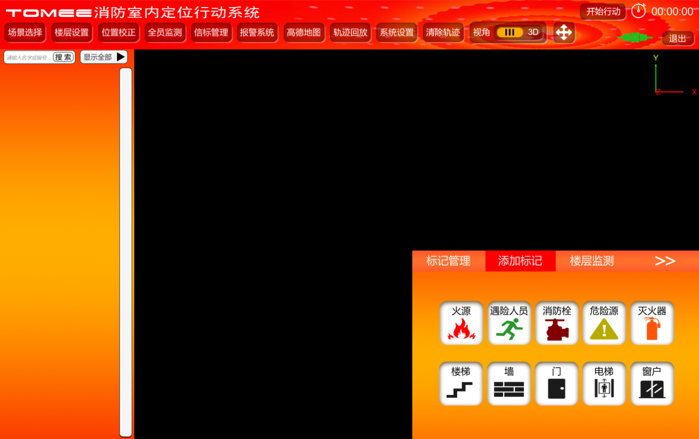

Web基础信息管理系统
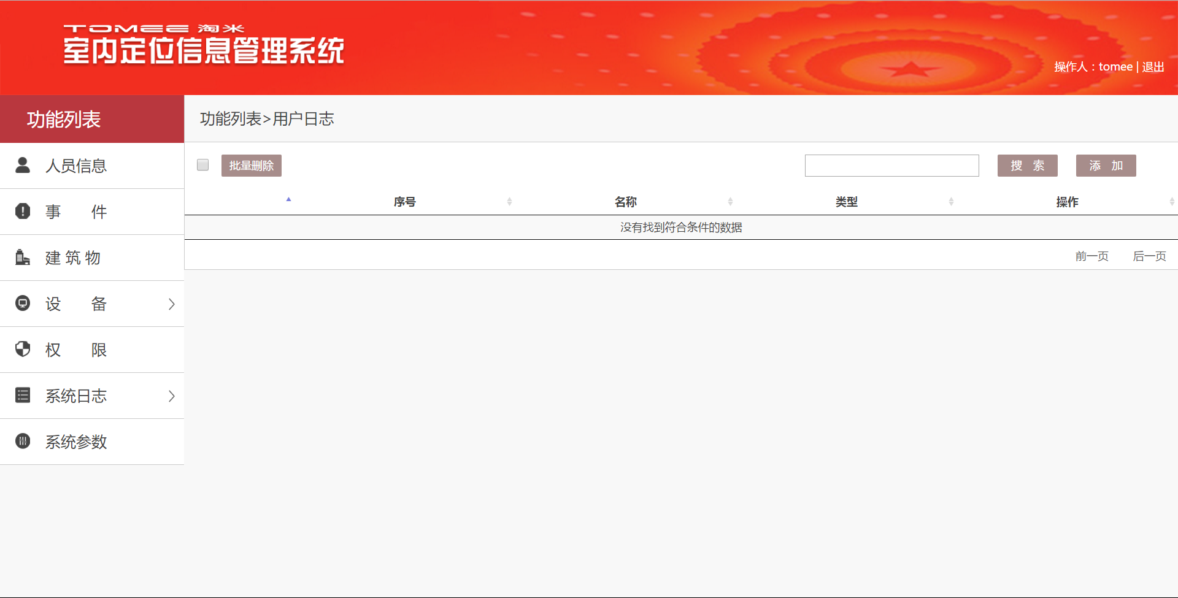
    - 界面导航描述
- 场景选择：用户可以选择系统提供的几种不同场景中的一种用做场景。
- 楼层设置：用户可以在输入框中输入楼层数和单层高来创建新的大楼模型，其中还可以单独设置某层楼的高。
- 位置校正：当中有“模型校正”和“人员校正”两种校正方式，用来校正模型位置或人员位置。
- 全员监测：监测人员的各项信息（如：人员当前所在的楼层、状态、周围环境温度、定位设备电量、是否断开连接等详细信息）。
- 信标管理：管理各个信标的编号、所在楼层、通讯等。
- 报警记录：详细记录了报警的人员姓名、报警原因、报警时间等。
- 轨迹回放：可以选择回放当前轨迹或历史轨迹。
- 系统设置：可以设置轨迹显示的时间、报警声音、显示网格、显示墙面、显示温度分布、墙面颜色、墙面透明等设置。
- 清除轨迹：清除场景内人员的轨迹。
- 视角：可以切换3D或2D视角。
- 楼层监测：可以自由选择单独监测某个楼层、或多个楼层以及全部楼层。
- 添加标记：当中有火源、遇险人员、消防栓、灭火器、危险源、楼梯、墙、门、电梯、窗户等标识供用户标记。
- 标记管理：可以选择显示或隐藏其中的某种或多种标记。

Web基础信息管理系统
- 人员信息管理：可以添加、删除、修改基础人员信息、搜索特定人员信息以及查看人员基础信息。
- 事件信息管理：可以补充事件的基础信息，查看事件信息。
- 建筑物信息管理：可以查看建筑物发生过的事件信息，修改事件的基础信息，查看建筑物信息。
- 定位套件信息管理：可以添加、删除、修改定位套件的基础信息，查看定位套件基础信息，可给设备绑定使用者，或解除使用者，以及搜索特定定位套件信息。
- 信标信息管理：可添加和删除信标基础信息，搜索特定信标基础信息，查看信标基础信息。
- 现场终端信息管理：可以添加、删除、修改现场终端的基础信息，查看现场终端基础信息，可给终端绑定使用者，或解除使用者，以及搜索特定现场终端信息。
- 权限管理：可添加、删除、修改登录系统的管理员信息，查看管理员信息，以及分配权限。
- 用户操作日志：可查看、备份和清空用户操作日志。
- 系统错误日志：可查看、备份和清空系统发生错误的系统日志。
- 系统参数管理：可设查看系统参数。
    - 界面字段描述

编号 | 字段中文名称 | 字段英文名称 | 字段类型及长度 | 是否必填 | 是否允许变更 | 字段说明（包括界面填写规范） | 备注

    - 界面操作用例
编号 |  |  | 用例名称
创建者 |  |  | 创建日期
参与者
用例描述
前置条件
后置条件
输入
事件流
（具体的操作说明可参考原型系统）
事件流 |  | 参与者 |  | 系统
事件流 | 基本流
事件流 | 分支流
事件流 | 替代流
输出
业务规则
操作数据
注释说明
  - 性能需求类别框架
分类 |  |  | 关键点
一级 | 二级 | 三级 | 关键点
典型应用类 | 前台业务 | 页面浏览 | 对象为主要浏览或者工作业务流转处理中经常访问的页面，页面需要加载控件或者数据  关注动作：查询、刷新
典型应用类 | 前台业务 | 日常业务 | 日常的主要业务，有广泛的用户每日会定期、不定期的使用，特点是大并发，可以是查询操作也可以是业务数据处理；  应当考虑自身并发处理，与其他业务并发
典型应用类 | 前台业务 | 大数据量 | 如果为查询业务则为基础数据量大，结果集数据量大；  如果为逻辑处理业务则处理的数据量大，或者基量大。  注意自处理以及与其他业务并发情况
典型应用类 | 前台业务 | 复杂逻辑 | 如果为查询业务则为查询语句逻辑复杂；  如果为逻辑处理业务则处理的逻辑复杂。  注意自处理以及与其他业务并发情况
典型应用类 | 前台业务 | 集中处理 | 在某一时间的应用，会使用大量资源或者进行大量数据处理，再或者调用复杂逻辑；关注此时集中业务处理是否满足效率及资源的需求，特殊情况下关注在集中工作的同时其他业务是否可以正常完成  集中处理业务不应该属于日常业务范围里面
典型应用类 | 后台业务 | 执行类业务 | 后台处理数据，注意数据的处理效率以及由于共享设备资源、代码资源、数据资源而对其他业务的影响  特别关注，自身处理效率，与其他后台任务并行，与前台业务并行
典型应用类 | 后台业务 | 监控类业务 | 如果监控为业务数据，注意其查询或者执行响应操作时对其他相关业务的影响  如果监控为系统资源数据，注意对系统资源的征用情况  特别关注，与其他后台任务并行，与前台业务并行
特殊应用类 | 跨平台数据交换 |  | 包括跨操作系统平台、数据库平台、海关应用平台、网络平台  关注借助平台实现的完整业务的处理情况（效率及资源）  关注具体的底层平台（应用接口内部实现 ）的处理时效率及资源
特殊应用类 | 文件操作 |  | 文件处理（上传或者下载）时对网络的影响
特殊应用类 | 初始化 |  | 主要关注数据初始化有无性能需求，并且是否满足，尤其在大数据量下，初始化往往对应一套初始化方案
组合应用类 |  |  | 根据对复杂业务逻辑、处理以及数据的分析，考虑多任务的组合并发情况  关注在多任务并发处理时资源相互征用下，处理效率以及资源瓶颈  组合的原则，在硬件资源上、数据访问（单表及多表数据及锁）上、业务实现的程序代码上、业务处理逻辑流程上有争用的情况发生，且争用的业务均为以上典型及特殊业务中提到的内容
底层框架需求 |  |  | 主要在项目前期制定方案或者技术选型的时候考虑
底层框架需求 | 公共模块部分 |  | 主要关注自开发的通用的底层模块，如处理数据、内存或者安全认证等
底层框架需求 | 主要表设计 |  | 对于特殊的数据结构设计，关注其改进效果，实际情况  关注表的结构、索引情况、关联关系
底层框架需求 | 第三方产品 |  | 关注第三方产品的处理效率，以及资源的开销
  - 表、证、单、书资料

